

INFORME TÉCNICO DE FISCALIZACIÓN AMBIENTAL

AGRICOLA Y GANADERA CHILLAN VIEJO

DFZ-2021-2818-XVI-PPDA

 | Nombre | Firma
Elaborado | Cristian A. Lineros Luengo

DETALLE DE LA ACTIVIDAD DE FISCALIZACIÓN

- INFORMACIÓN DEL TITULAR.

Titular | Rut | Identificación de la actividad | Dirección
AGRICOLA CHILLÁN VIEJO | 87.820.600-2 | AGRICOLA CHILLÁN VIEJO S.A. | RIBERA SUR PUENTE ÑUBLE - CHILLAN

- ANTECEDENTES DE LA ACTIVIDAD.

Instrumento | D.S. N°48/2016 MMA. Plan de Prevención y Descontaminación Atmosférica para las comunas de Chillán y Chillán Viejo
Tipo de Actividad | __X_ Inspección Ambiental ____ Examen de la Información ____ Medición y Análisis
Fecha de la Actividad | Organismo encargado | Organismo Participante
28/09/2021  (Acta de Inspección, Ver anexo 1) | Superintendencia del Medio Ambiente | -----

- DOCUMENTACIÓN SOLICITADA Y ENTREGADA.

N° | Documento solicitado | Plazo de entrega | Fecha entrega | Observaciones
1
- HECHOS CONSTATADOS

N° | Exigencia | Hecho constatado y examen de la información
1 | D.S. N° 48/2016 del Ministerio de Medio Ambiente  Artículo 2. Los antecedentes que fundamentan el presente Plan de Prevención y Descontaminación Atmosférica, se indican a continuación:  En virtud de la entrada en vigencia de la Norma primaria de calidad del aire para el Material Particulado Fino - MP2,5, y dado los antecedentes recabados en Chillán y Chillán Viejo respecto al incumplimiento de dicha normativa, sobre todo durante el otoño e invierno de cada año, ambas comunas fueron declaradas como zona saturada por material particulado respirable MP10 y por material particulado fino respirable MP2,5, ambas como concentración diaria; y declaradas zona latente por material particulado respirable MP10, como concentración anual, a través del decreto supremo Nº36 del 23 de octubre de 2012.  Artículo 3.- Definiciones. Para efectos de lo dispuesto en el presente Decreto, se entenderá por:  Caldera: Unidad principalmente diseñada para generar agua caliente, calentar un fluido térmico y/o para generar vapor de agua, mediante la acción del calor.  Caldera existente: es aquella caldera que se encuentra operando a la fecha de entrada en vigencia del plan o aquella que entrará en operación dentro de los 12 meses siguientes a dicha fecha. | - En actividad de inspección ambiental realizada el día 28 de septiembre de 2021, a la caldera de la unidad fiscalizable, Agrícola Chillán Viejo, ubicada en la ribera sur puente Ñuble, de la ciudad de Chillán, donde se constató el uso de una caldera industrial generadora de vapor, la cual opera con combustible del tipo Fuel Oil, N° 6, bajo las siguientes características:  La caldera es una unidad de generación de vapor marca SOCOMETAL del tipo igneotubular, mantiene registro sanitario SSÑUB-173, utiliza combustible del tipo F.O. N° 6 y corresponde a una fuente existente que al momento de la visita se encuentra en OPERACIÓN.  Al exterior, existe un sistema de filtro de mangas en operación, como también 01 tanque de 20.000 litros de almacenamiento de combustible con su respectivo pretil de seguridad, se representa esquema.  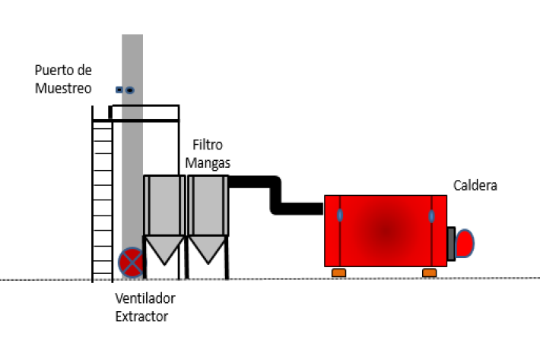  En la unidad se toma contacto con operador de caldera Sr. Enrique Acuña Navarrete, quien informa que la caldera opera 24 horas continua de lunes a sábado en la mañana, con un consumo de combustible de alrededor de 1600 litros.  La unidad fiscalizable presenta su informe de muestreo isocinético N° ISO-300-16-21 SSÑUB-173 con fecha 24 de agosto de 2021, con mediciones del 17 de julio de 2021 arrojando concentraciones promedio de MP del orden de 3,7 mg/m³N y para SO2 valores promedio de 34,7 mg/m³N.  Unidad fiscalizable cumple los límites máximos establecidos en el Art. 40 y 41 del D.S. 48/16.
  Registro Autoridad Sanitaria | SSÑUB-173
  Fabricante | SOCOMETAL
  Modelo | Igneotubular
  Año de fabricación | 2016
  Combustible | Petróleo N° 6
  Potencia (KWt) | Sobre 75 kWt
  Consumo (kg/hora) | 300
  Presión de operación (kg/cm2) | 6
  Estado al momento de la fiscalización | Operando
  Estado GEC al momento de la fiscalización | Regular – No aplica
2 | Artículo 40: Las calderas nuevas y existentes, de potencia térmica nominal mayor o igual a 75 kWt, deberán cumplir con el límite máximo de emisión de MP y eficiencia que se indica en la tabla siguiente:  Tabla 29  Simultáneamente, las calderas nuevas de potencia térmica nominal mayor o igual a 300 KWt deberán cumplir con un valor de eficiencia del 85%.  Art. 44: Para dar cumplimiento a los artículos 40 y 41, las calderas nuevas y existentes, cuya potencia térmica sea mayor a 75 kWt y menor a 20 MWt, deben realizar mediciones discretas de MP y SO2, de acuerdo a los protocolos que defina la Superintendencia del Medio Ambiente.  La periodicidad de la medición discreta dependerá del tipo de combustible que se utilice y el sector, según se establece a continuación:  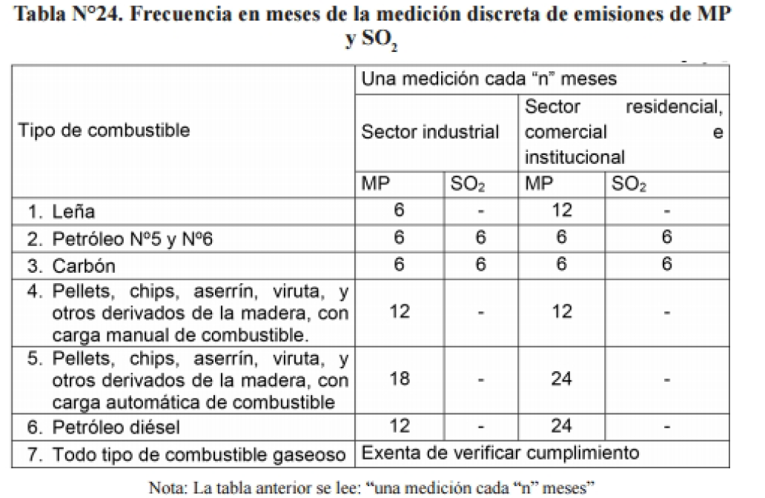
  Potencia térmica nominal de la caldera | Límite máximo de MP (mg/Nm³⁾
  Potencia térmica nominal de la caldera | Caldera existente | Caldera nueva
  Mayor o igual a 75 kWt y menor a 300 KWt | 100 | 50
  Mayor o igual a 300 kWt y menor a 1MWt | 50 | 50
  Mayor o igual a 1 MWt y menor a 20 MWt | 50 | 30
  Mayor o igual a 20 MWt | 30 | 30

- ANEXO FOTOGRÁFICO.

Fotos
Foto 1 – Placa registro unidad  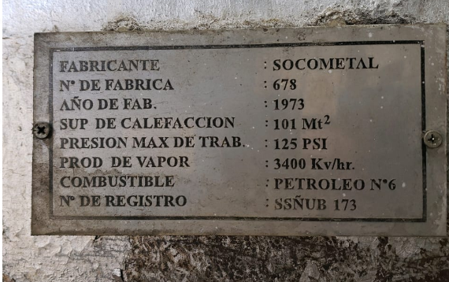 | Foto 2 – Unidad de vapor operativa  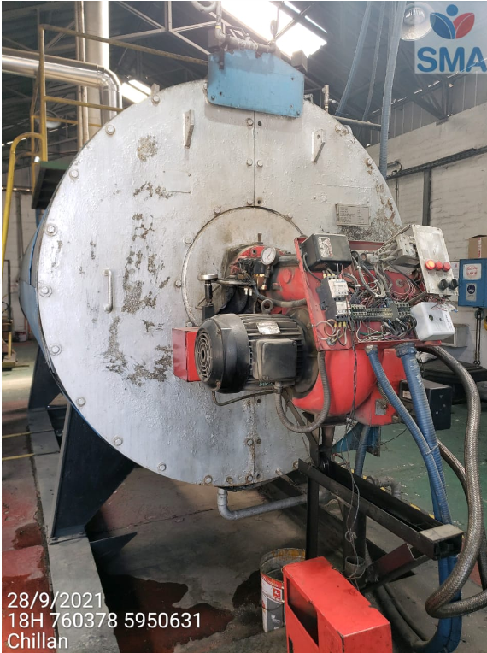
Foto 3, Filtro de mangas  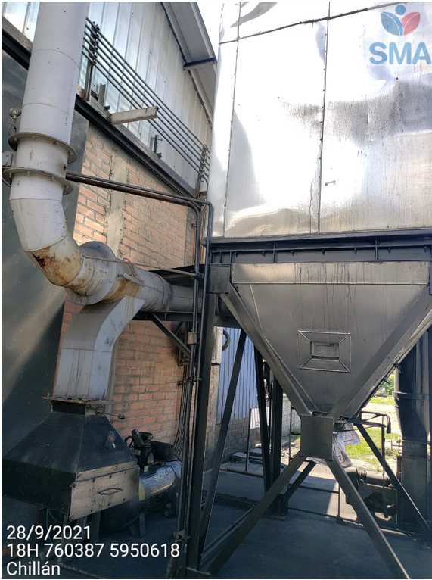 | Foto 4 Estanque de acumulación de combustible F.O. N° 6.  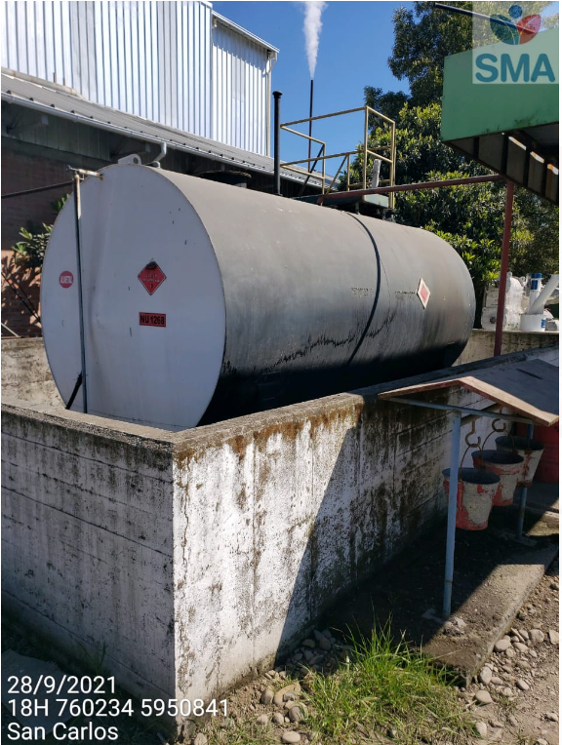

- CONCLUSIONES

Como resultado de la actividad de fiscalización ambiental realizada a la Unidad Fiscalizable “AGRICOLA CHILLÁN VIEJO”, de la comuna de Chillán en el marco de la fiscalización realizada por el Plan de Prevención y Descontaminación de las comunas de Chillán y Chillán Viejo (D.S. N° 48/2016 MMA), se puede concluir que la fuente emisora de la unidad fiscalizable cumple el Art. 40 respecto a los límites de emisión establecidos para MP y SO2, además cumple los Art. 44 y 45 D.S. 48/16 asociadas a la realización número de mediciones anuales asociadas a MP y SO2.

ANEXOS

N° Anexo | Nombre Anexo
1 | Acta de Inspección de fecha 28 de septiembre de 2021
2 | Reportes Isocinéticos

